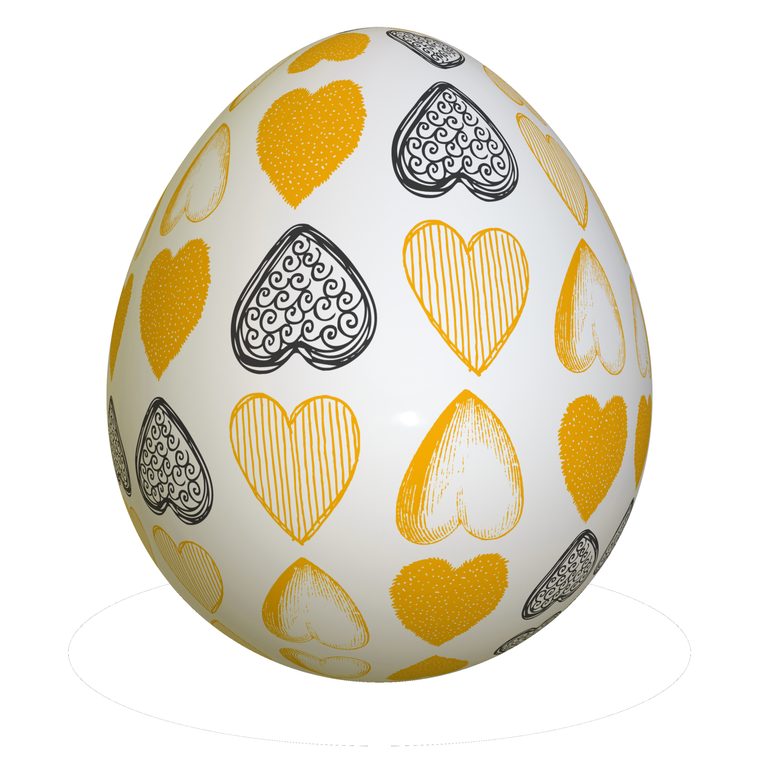
Velikonoce
Anna Svobodová

Už se to blíží...Velikonoce. Svátek který milují kluci, holky, nejmladší ale i ti nejstarší.

Babičky a mamči se zdobí s vajíčky, aby byla dokonale připravená, až přijdou koledníci. Také mají připravené koše, či mísy naplněné až po okraj sladkostmi ,-ty mají děti nejradši.
Maminky (i ty babičky) zas mají rády, když jim zbydou vajíčka. Mohou z nich udělat výborný salát, na kterém si pochutná celá rodina!

Manuální práce jako je třeba pletení pomlázek se nechává na tatíncích a mladších klucích.
Ty s nimi pak chodí koledovat od domu k domu, aby jim ty holky neuschly a byly pořád tak krásné. Mělo by se to dělat jemně, ovšem jsou tady i tací, kteří vás vypráskají tak moc, že po jejich návštěvě máte ještě deset dní modro-fialový zadek, a pomlázku obtisklou ještě tři dny. Auvajs.

Hoši si za své koledování vyhodují právě sladkosti či vajíčka. Děvčata jim mohou ještě na pomlázku uvázat mašli jako symbol života a štěstí.

Ovšem pokud kluci přijdou po pravém poledni, holky mají právo je polít studenou vodou a tam teprve začíná sranda :D

Velikonocemi procházím od mala a vyzkoušela jsem si všechny pozice. Barvení vajíček, dělání salátu, pečení beránka ale i pletení pomlázky a koledování.
Jediné, co jsem nezažila, je polít kluka studenou vodou :(
Ale doufám, že i tuto příležitost jednou dostanu

